**ओ३म्**

**-ऋषि दयानन्द जन्मभूमि टंकारा में ऋषि बोधोत्सव पर आयोजित कार्यक्रम-**

**‘जिस दिन मनुष्य मनुष्य बन जायेगा उस दिन यह संसार**

**सुख का धाम बन जायेगाः डा.** **महेश विद्यालंकार’**

**-मनमोहन कुमार आर्य, देहरादून।**

इस वर्ष हमने महर्षि दयानन्द की जन्म भूमि टंकारा में 6 मार्च से 8 मार्च तक आयोजित **‘ऋषि बोध महोत्सव’** में भाग लिया। इस लेख में हम 6 मार्च को आयोजित कुछ कार्यक्रमों को प्रस्तुत कर रहे हैं।

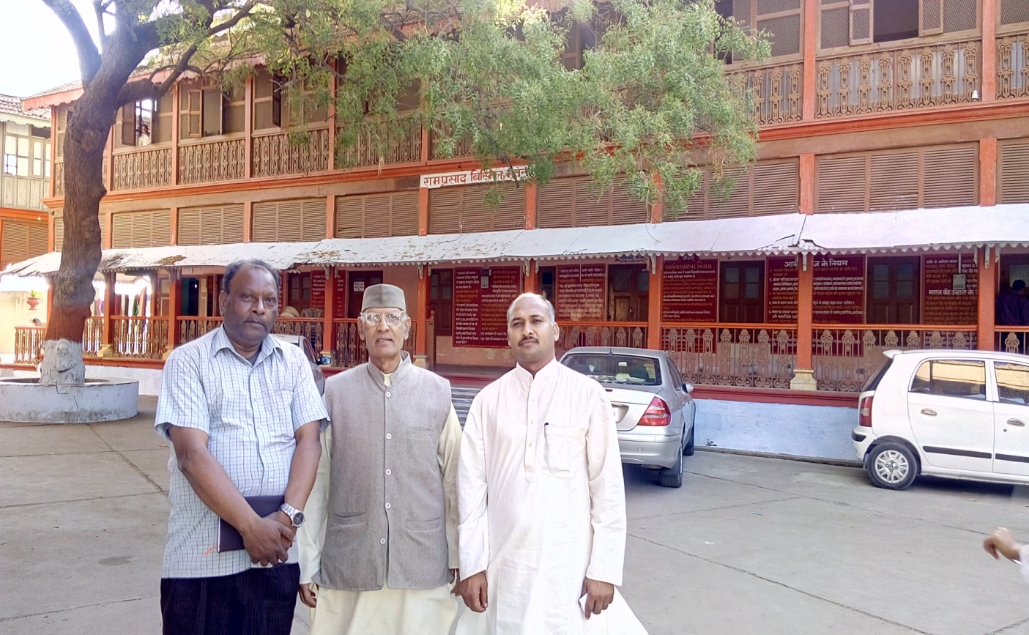6 मार्च, 2016 के अपरान्ह के सत्र को देहरादून के पौंधा गुरुकुल के आचार्य डा. धनंजय जी ने सम्बोधित किया। उन्होंने संस्कृत के महत्व की चर्चा की और कहा कि **संस्कृत और आर्ष ग्रंथों के अध्ययन से मनुष्य का जीवन सफल होता है**। लोग शिकायत करते हैं कि संस्कृत का अध्ययन करने से जीवन नहीं चलता अर्थात् पेट नहीं भरता। इसके उत्तर में आपने टंकारा के गुरुकुल के छात्र श्री भरत कुमार का उदाहरण दिया और कहा कि संस्कृत माध्यम से पढ़ा यह युवा अब दिल्ली विश्वविद्यालय से शोध उपाधि पी.एच-डी. कर रहा है जो निकट भविष्य में पूर्ण होने वाली है। उन्होंने कहा कि मुझे जीवन में संस्कृत पढ़ा हुआ ऐसा कोई विद्यार्थी नहीं मिला जो व्यवसायहीन हो या भूखा मर रहा हो। गुरुकुल के अनेक विद्यार्थी मासिक रुप से कई लाख रूपये उपार्जित करते हुए उन्होंने देखें हैं। उन्होंने कहा कि लोगों के मन में यह गलत विचार घर कर गया है कि संस्कृत पढ़ेंगे तो अच्छी आजीविका नहीं मिलेगी। डा. धनंजय जी ने स्वामी रामदेव, श्री बालकृष्ण तथा आचार्य कर्मवीर जी के उदाहरण भी दिये जिन्होंने संस्कृत का अध्ययन कर ही देश व विश्व में नाम कमाया है। इन लोगों ने संस्कृत पढ़कर ही अनेक क्षेत्रों में क्रान्तिकारी विचार दिये और सफलता प्राप्त की है। यदि हम इनके जीवन का अध्ययन करते हैं तो हम गुरुकुलीय शिक्षा पद्धति के महत्व को समझ पायेंगे जो कि मनुष्य की सर्वांगीण उन्नति का मार्ग है। गुरुकुलीय शिक्षा से मनुष्य को नई चेतना, सदज्ञान, सत्कर्म, सत्यईश्वरोपासना, ब्रह्मचर्ययुक्त जीवन आदि अनेक उपलब्धियां प्राप्त होती है। आचार्य धनंजय ने कहा कि गुरुकुल का ब्रह्मचारी गुरुकुल व संस्कृत का प्रचारक हाता है। आचार्य जी ने कहा कि पिछले दिनों में विश्व में मनाया गया योग दिवस संस्कृत व ऋषियों की परम्परा से ही आया है। उन्होंने सूचित किया विगत सरकार द्वारा संस्कृत के अध्ययन को बन्द करने के कुप्रयास का सुधार कर वर्तमान सरकार ने कक्षा 11 व उसके उसके आगे संस्कृत के अध्ययन को पाठ्यक्रम में सम्मिलित कर दिया है। डा. धनजंय ने कहा कि यदि हम संस्कृत पढ़ेंगे तो हमारे घरों में वेद, रामायण, महाभारत व गीता का अध्ययन आरम्भ हो जायेगा जिससे हम विश्व की विरासत इन ग्रन्थों के मर्म से परिचित हो सकेंगे। उन्होंने देश युवाओं का विदेशों में जाने की अपनी इच्छाओं का त्याग कर स्वदेश में रहकर देश की सेवा करने का आवाहन किया।

**संस्कृत और आर्ष ग्रंथों के अध्ययन से मनुष्य का जीवन सफल होता है: डॉ. धनञ्जय**

इस अवसर पर डा. धनंजय ने टंकारा के महर्षि दयानन्द जन्मस्थान न्यास द्वारा संचालित गुरुकुल के दो छोटे ब्रह्मचारियों सोनू और ऋषि आर्य की परीक्षा ली। प्रश्नों के उत्तर में ब्रह्मचारी सोनू ने कहा कि यजुर्वेद के चालीसवें अध्याय का मन्त्र **‘कुर्वन्नेवेह कर्माणि जिजीविषेतच्छतं समाः’** का पाठ सुनाया। दूसरे प्रश्न के उत्तर में ब्र. सोनू ने यजुर्वेद के चालीसवें अध्याय के आठवे मन्त्र **‘स पर्यगाच्छुक्रमकायमव्रणमस्नाविरं शुद्धमपापद्धिम्’** का उच्चारण व उसका हिन्दी में अर्थ सुनाया जिस पर प्रतिक्रिया व्यक्त करते हुए डा. धनंजय जी ने **‘बहुत सुन्दर’** शब्दों का प्रयोग किया। तीसरे प्रश्न के उत्तर में ब्रह्चारी ने यजुर्वेद के चालीसवें अध्याय के प्रथम व अन्तिम मन्त्र का पाठ सुनाया। आचार्य जी ने ब्रह्मचारी सोनू के सभी उत्तरों पर टिप्पणी करते हुए **‘‘बहुत सुन्दर”** टिप्पणी का प्रयोग किया और बताया कि ब्रह्मचारी का काम जीवन में रुकना नहीं अपितु सतत चलना है। चरैवैति। चरैवैति। ब्र. सोनू के बाद ब्रह्मचारी ऋषि आर्य की परीक्षा हुई। इस ब्रह्मचारी ने यजुर्वेद के चालीसवें अध्याय का पहला व तीसरा मन्त्र शुद्ध बोलकर सुनाया परन्तु चैथे मन्त्र पर अटक गया। इसके बाद ब्र. सोनू की योगदर्शन की परीक्षा ली गई। ब्रह्मचारी ने योगदर्शन के कुल सूत्रों की संख्या 195 बताई। योगदर्शन के प्रथम सूत्र का पाठ सुनाया और इसमें आये अनुशासन शब्द की व्याख्या की। क्लेश से सम्बन्धित योग सूत्र का भी ब्रह्मचारी ने शुद्ध पाठ सुनाया। एक प्रश्न के उत्तर में ब्रह्मचारी सोनू ने बताया कि योगदर्शन का चतुर्थ पाद कैवल्य पाद है। एक टिप्पणी में आचार्य धनंजय ने कहा कि जाट, गुजर आदि जातियां नहीं हैं अपितु मनुष्य, पशु, पक्षी आदि जातियां कहलाती हैं। दूसरे ब्रह्मचारी ऋषि आर्य से योगदर्शन का अन्तिम सूत्र पूछा गया और उसने वह सूत्र ठीक ठीक बताया। एक प्रश्न के उत्तर में उसने योगदर्शन में चार पादों क्रमशः समाधि, साधन, विभूति और कैवल्य पादों का उल्लेख किया।

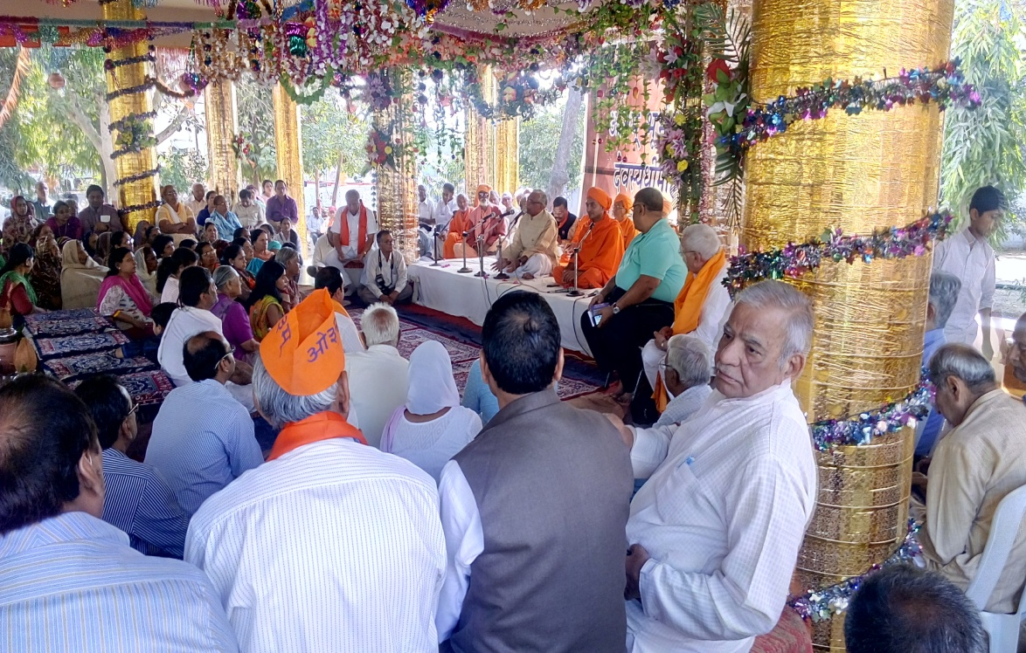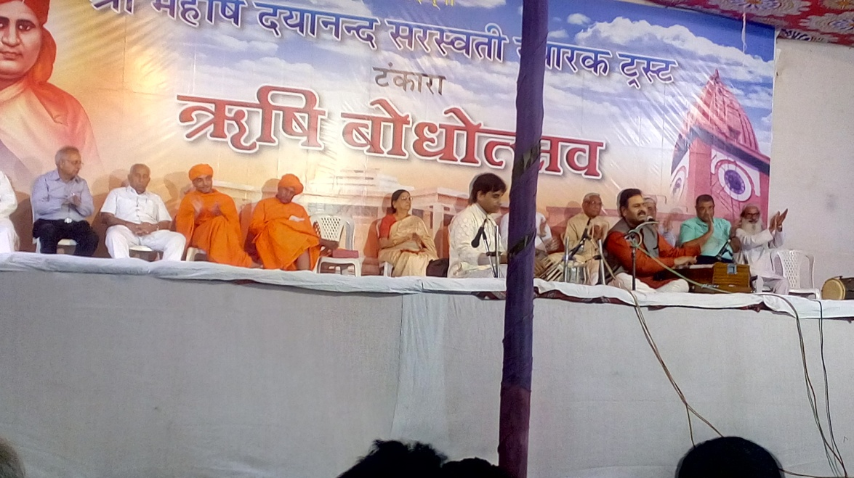इसके बाद युवा संन्यासी स्वामी शान्तानन्द जी ने अपने प्रवचन में कहा कि शरीर के माध्यम से ही हम धर्म व कर्म कर सकते हैं। स्वस्थ शरीर में ही स्वस्थ मन का निवास होता है। हमारे युवा भारतीय खेलों को खेल कर अपने शरीर व मन को स्वस्थ रख सकते हैं। उन्होंने कहा कि भारतीय खेलों से कम खर्च में शरीर, मन व इन्दियां आदि बलवान होती हैं। उन्होंने कहा कि भारत में कबड्डी को राष्ट्रीय स्तर के खल की मान्यता मिलनी चाहिये। दयानन्द कन्या विद्यालय जामनगर की कन्याओं ने अंग्रेजी जीवन पद्धति की बुराईयों पर एक प्रभावशाली नृत्य नाटिका प्रस्तुत की जिसे श्रोताओं ने बहुत सराहा। इस सत्र में आर्य वीर दल टंकारा के युवाओ ने व्यायाम व जुडो-कराटों का भव्य प्रदर्शन भी किया। 6 मार्च, 2016 का रात्रिकालीन सत्र रात्रि 8:50 बजे श्री दिनेश पथिक जी के भजनों से आरम्भ हुआ। भजन की उनकी पहली प्रस्तुति थी **‘वो परमेश्वर प्यारा प्यारा अन्त समय भी देगा तुमको सहारा। काहे को रे तुमने प्रभु नाम न गाया, सुन मन मेरे शाम सवेरे वक्त बड़ा अनमोल गवाया।’** आपका दूसरा भजन था **‘ओंकार प्रभु नाम जपो, ओंकार प्रभु नाम जपों। मन में ध्यान लगाकर सुबह और शाम जपो। ओंकार प्रभु नाम जपो।’** इसके पश्चात व्याख्यान हुआ जिसमें डा. महेश विद्यालंकार, दिल्ली ने कहा कि महर्षि दयानन्द ने देश व समाज का प्रायः सभी क्षेत्रों में मार्गदर्शन किया। स्वामी दयानन्द के मनुष्य जाति को योगदान का समग्र वर्णन करना सम्भव नहीं है। उनको सदियों तक इतिहास समझ न सकेगा। विद्वान वक्ता ने मनुर्भव की चर्चा की। ऋग्वेद का मन्त्र कहता है कि हे मनुष्य तू मनुष्य बन। ऋग्वेद संसार के सभी ग्रन्थों में सबसे प्राचीन ग्रन्थ सिद्ध व प्रसिद्ध है। महर्षि दयानन्द ने हमें चार वेदों का ज्ञान दिया। उन्होंने कहा कि परमेश्वर वेद, सृष्टिक्रम व अन्तःकरण के द्वारा ज्ञान देता है। **वेदों में मनुष्यों के सभी कर्तव्यों व अकर्तव्यों का ज्ञान है। परमात्मा ने मनुष्यों को अन्य प्राणियों की तुलना में सबसे ऊंची शक्ति विवेचना की शक्ति दी है। परमात्मा ब्रह्माण्ड रूपी पुरी में निवास करने के कारण पुरुष कहलाता है। मनुष्य के शरीर रूपी पुरी में निवास करने के कारण जीवात्मा भी पुरुष है। मनुष्य के शरीर की कीमत तभी तक है जब तक इसमें जीवात्मा रहती है। देश के विद्यालयों में अच्छे मनुष्य नहीं बन रहे हैं। जिस दिन मनुष्य मनुष्य बन जायेगा उस दिन यह संसार सुख का धाम बन जायेगा। सुविचार, सुकर्म और सद-आचरण से मनुष्य देवता बनता है। गुरुकुलीय शिक्षा पद्धति में भौतिक ज्ञान के साथ साथ आध्यात्मिक ज्ञान की शिक्षा भी दी जाती है। अच्छी सन्तान से मनुष्य लम्बी उम्र पाता है। यदि सन्तान खराब निकल जये तो माता-पिता की आयु घट जाती है।** विद्वान वक्ता ने कहा कि अच्छी सन्तान की आधारशिला घर व माता-पिता होते हैं। जो मनुष्य बुराईयों से बचा हुआ है, वह बच्चा कहलाता है और बच्चा वही बोलता है जो घर में बोला जाता है। अपने प्रवचन को समाप्त करते हुए **श्री महेश विद्यालंकार जी ने कहा कि संसार के सभी मनुष्य मनुष्य बने और अपने पीछे योग्य व वैदिक संस्कारवान सन्तानों को छोड़ कर जायें।**

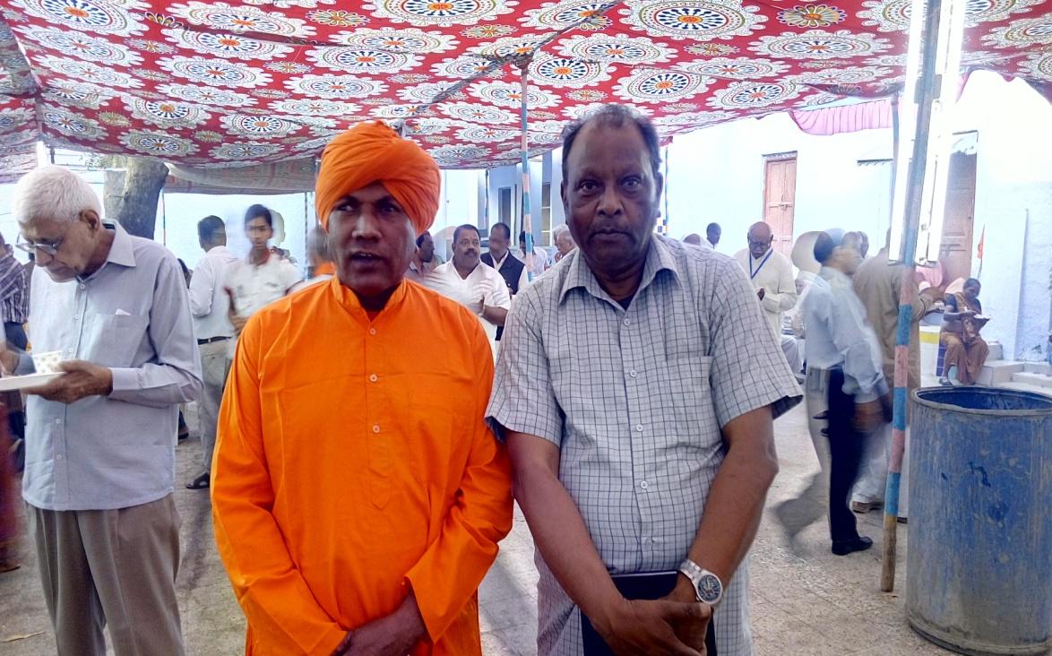मुम्बई आर्य प्रतिनिधि सभा प्रति वर्ष एक ऐसे विद्वान संन्यासी को पुरस्कृत करती है जो अपना कोई मठ-मन्दिर, आश्रम व संस्था नहीं बनाता और सारे देश में घूम कर वैदिक धर्म का प्रचार करता है। **इस वर्ष के इस सम्मान के लिए स्वामी श्रद्धानन्द सरस्वती, आचार्य गुरुकुल, बुलन्दशहर को चुना गया था।** टंकारा के ऋषि बोधोत्सव उत्सव में 6 मार्च, 2016 के रात्रिकालीन सत्र में उन्हें इस पुरुस्कार एवं अट्ठाईस हजार रूपये की धनराशि देकर सम्मानित किया गया। इस अवसर पर स्वामी श्रद्धानन्द जी का परिचय भी पढ़ा गया। यह उल्लेखनीय है कि यह सम्मान स्वामी संकल्पनानन्द, मुम्बई की स्मृति में उनके द्वारा प्रदत्त दो लाख पचास हजार की स्थिर निधि के ब्याज से उनकी इच्छानुसार किया जाता है। स्वामी श्रद्धानन्द जी ने अपने सम्मान के लिए अधिकारियों का धन्यवाद किया और आर्य जनता को सम्बोधित किया। स्वामी जी ने कृण्वन्तो विश्वमार्यम् की चर्चा की और कहा कि वेद संसार के सभी मनुष्यों को श्रेष्ठ गुण, कर्म व स्वभाव वाला बनने वा बनाने की आज्ञा व प्ररेणा करते हैं। **उन्होंने कहा कि वेदों में मनुष्य को मनुष्य बनाने अर्थात् ‘मनुर्भव’ का सन्देश दिया गया है।** समारोह में हजारों की संख्या में पधारे व पण्डाल में उपस्थित लोगों को उन्होंने कहा कि आप टंकारा से **‘‘मनुर्भव”** का सन्देश लेकर जाओ। स्वामी जी ने एक मुस्लिम कन्या ‘रजिया बेगम’ का उल्लेख कर बताया कि उसने वेदों का अध्ययन किया। इस मुसलिम बहिन ने अपना अनुभव बताते हुए कहा था कि कुरान कट्टर पंथी बनने की प्रेरणा देती है। उन्होंने बाइबिल पढ़ी परन्तु इस पर उनका विश्वास जमा नहीं। वेद पढ़कर उनको वेदों में ‘मनुर्भव’ का सन्देश मिला। स्वामीजी ने कहा कि वेद संसार को मनुष्य बनने का सन्देश देते हैं। वेदों में मनुष्य जाति को एक माना गया है। इनमें परस्पर किसी प्रकार का भेद वेद स्वीकार नहीं करते। इस कारण उस बहिन ने वेद पढ़े। स्वामी जी ने कहा कि वह वियना की कांफ्रेंस में गये थे। वहां यह विचार किया गया कि साम्प्रदायिक सद्भाव कैसे प्राप्त हो? स्वामी जी को 5 मिनट का समय दिया गया जिसमें उन्होंने बल देकर कहा कि विश्व में साम्प्रदायिक सद्भाव वेदों के **‘मनुर्भव’** सिद्धान्त को लागू करने से ही आ सकता है। लोगों ने इसे स्वीकार भी किया। मनुर्भव के इस पावन व पवित्र सन्देश को भिन्न-भिन्न सम्प्रदायों की दीवारें स्वीकार व लागू करने में बाधक हैं। अपने विचारों को स्पष्ट करने के लिए स्वामीजी ने कबूतर-मन्दिर-मस्जिद-चर्च की एक कथा सुनाई। स्वामी जी ने कहा कि एक मन्दिर में कुछ कबूतर रहते थे। दीपावली पर वहां रंग रोगन हो रहा था तो सब कबूतर पास की मस्जिद में चले गये और वहां कुछ दिन रहे। कुछ दिन बाद मस्जिद में भी रमजान आने से पूर्व सफाई आदि के काम हो रहे थे तो यह कबूतर पास के चर्च में चले गये। वहां भी कुछ दिन बाद बड़े दिन की तैयारियां होने लगी तो यह सभी कबूतर पुनः मन्दिर पर आकर रहने लगे। कुछ समय बाद मन्दिर के पास हिन्दू व मुसलमान हाथों में पत्थर व तलवारें लेकर आपस में लड़ रहे थे। कबूतर यह अप्रत्याशित घटना देखकर आपस में बाते कर रहे थे। कह रहे थे कि मन्दिर में हिन्दू और मस्जिद में मुसलमान रहते हैं। हम इन दोनों जगह रहे परन्तु हम मन्दिर में भी व मस्जिद में भी कबूतर रहे और अब भी कबूतर ही हैं। तब कबूतरी ने कहा कि मन्दिर व मस्जिद में रहने वाले लोग मनुष्य हैं। हम परमात्मा की व्यवस्था में रहते हैं और ये मत व मजहब आदि की व्यवस्था में। **स्वामी जी ने कहा कि वेद का सार्वभौमिक सन्देश है कि मनुष्य बनों। हम अभी मनुष्य बने नहीं हैं। हमें मनुष्य बनना है।** उन्होंने हरयाणा का उल्लेख कर कहा कि वहां लोगों ने चैंतीस हजार करोड़ की सम्पत्ति जलाकर बर्बाद कर दी। अपने वक्तव्य को विराम देते हुए उन्होंने कहा कि आर्यसमाज वेद के आधार पर सच्चे मनुष्यों का निर्माण करना चाहता है। इस आयोजन के बाद मंच पर टंकारा में संचालित गुरुकुल के पूर्व स्नातकों का सम्मान किया गया।

पाठकों की जानकारी के लिए हमने यह विवरण प्रस्तुत किया है। हमें लगता है कि विद्वानों द्वारा कही गई कुछ बातें पाठकों के लिए लाभप्रद हो सकती हैं। इति।

**-मनमोहन कुमार आर्य**

**पताः 196 चुक्खूवाला-2**

**देहरादून-248001**

**फोनः09412985121**